新版数字校园学生使用手册（电脑版）

目 录

目 录 1
一、 三大平台简介 2
二、登录方法 2
（一）校园网内电脑登录方法 2
（二） 校园网外电脑登录方法 3
三、新版数字校园使用说明 5
（一）个人中心 5
（二）业务直通车 8
四、找回数字校园密码的方法 8
（一） 线上通过密保邮箱找回数字校园密码的方法 8
（二） 线上通过密保问题找回数字校园密码的方法 15
（三）线下初始化数字校园密码的方法 21
五、结语 21

三大平台简介

网络信息中心通过重新建设三大平台，并对学校现有业务系统进行有效集成整合，以统一信息门户的方式为学校师生提供统一信息化入口与业务集成服务，形成新版数字校园平台。
三大平台包括统一门户平台、统一身份认证平台和共享数据平台，是信息化建设的重要三大支撑平台，是实现智慧校园建设的重要基础。统一门户平台是围绕校园用户的信息需求、办事需求、成长需求、决策需求和交流需求的一个平台，主要包括个人卡片、我的收藏、事务办理、日历日程、课表及个人数据等模块。统一身份认证平台用于建立统一的用户管理、身份配给和身份认证平台，主要包括统一认证服务、统一权限管理、个人自助服务、统一接入服务、统一用户管理及安全监控与审计等组件。共享数据平台提供信息在采集、处理、交换、访问、传输过程中的统一规范，基于国家标准、教育部标准、行业标准等，兼顾各个标准之间的兼容性、一致性以及标准的可扩展性，建设和完善学校的各项标准并给出信息分类编码规格说明书，建设形成一套符合学校自身实际的管理信息化标准。

二、登录方法

（一）校园网内电脑登录方法
- 打开广西师范大学主页（网址：https://www.gxnu.edu.cn/），点击主页右上方“数字校园”，跳转到新版数字校园登录页面，如图 1。
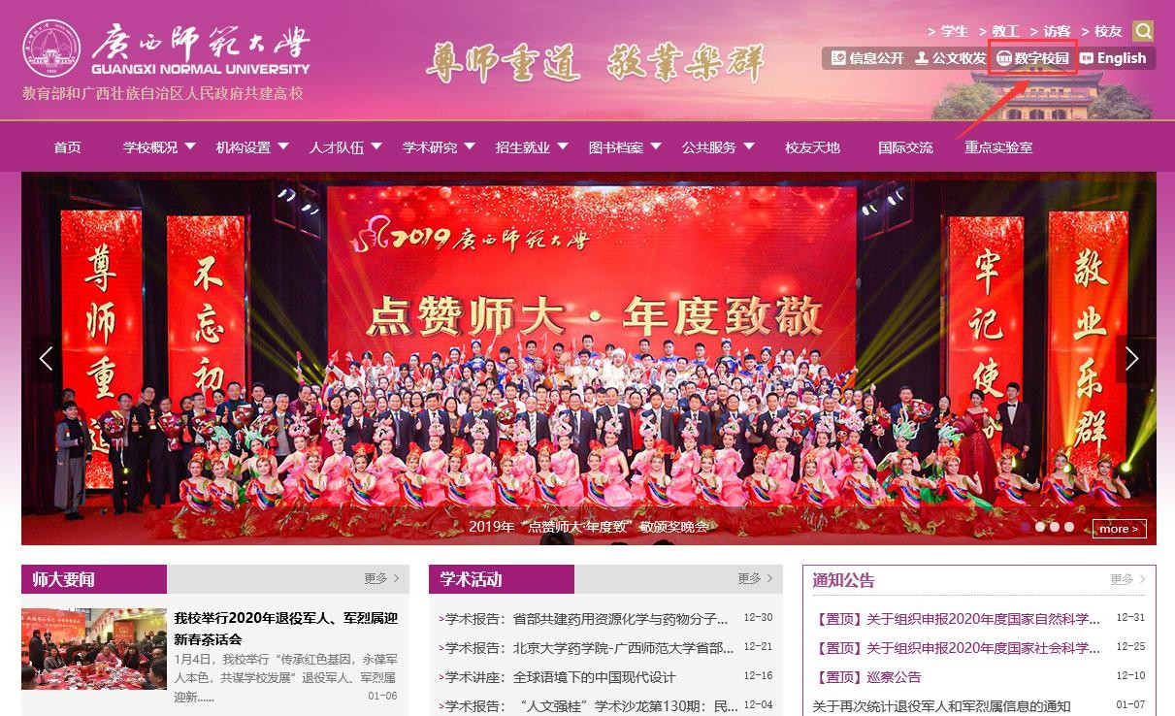
图 1
- 在登录页面输入数字校园账号密码点击“登录”按钮即可进入数字校园，如图 2。
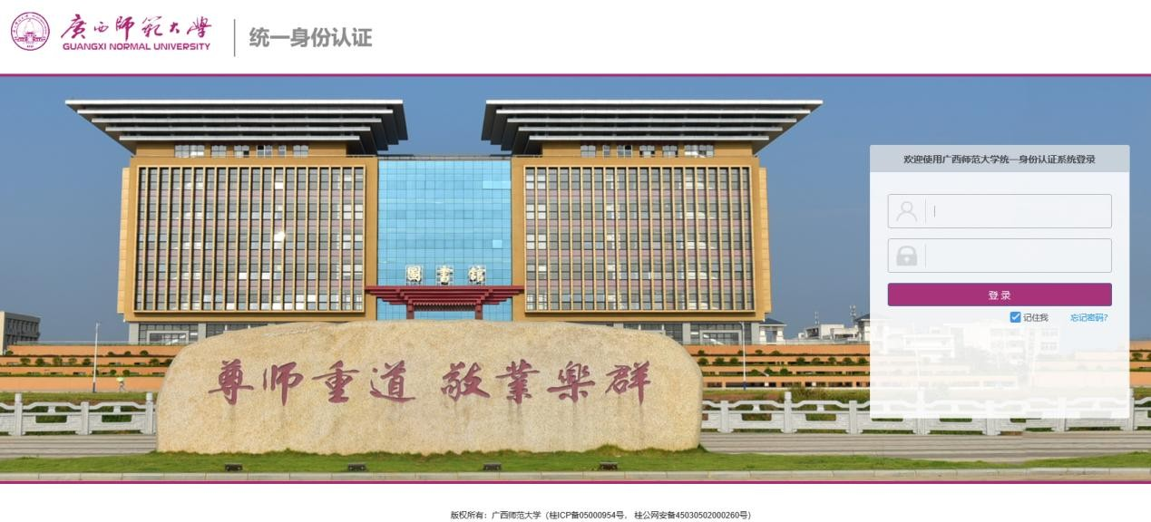
图 2

校园网外电脑登录方法

1.在浏览器中输入 webvpn 网址：https://webvpn.gxnu.edu.cn/，使用数字校园账号密码登录，如图 3。
1.在浏览器中输入 webvpn 网址：https://webvpn.gxnu.edu.cn/，使用数字校园账号密码登录，如图 3。
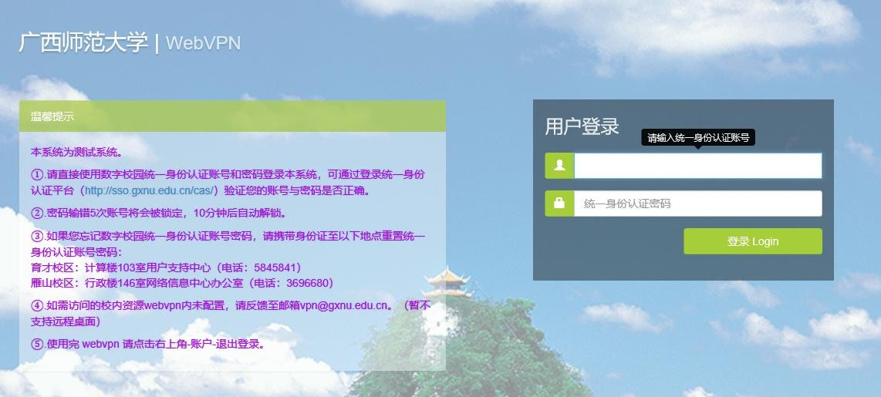
图 3

2.在登录页面输入账号密码登录成功后，在页面的业务系统中点击“数字校园”进入，如图 4。
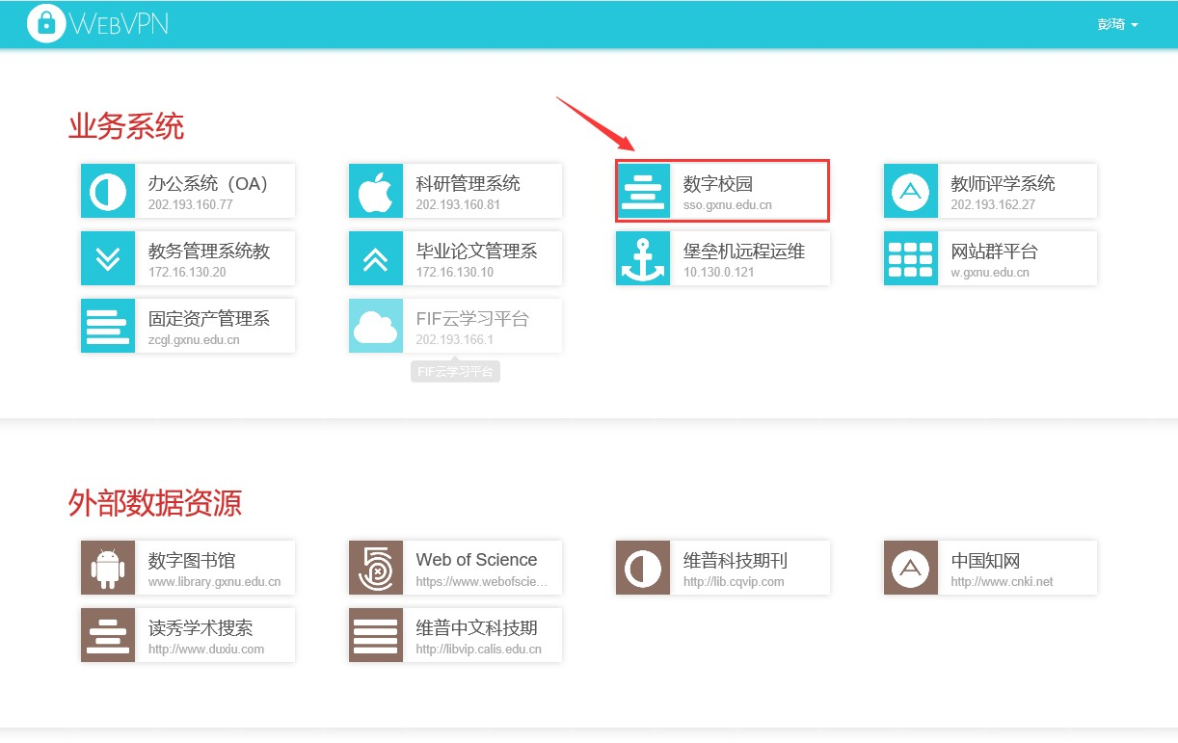
图 4

三、新版数字校园使用说明

（一）个人中心
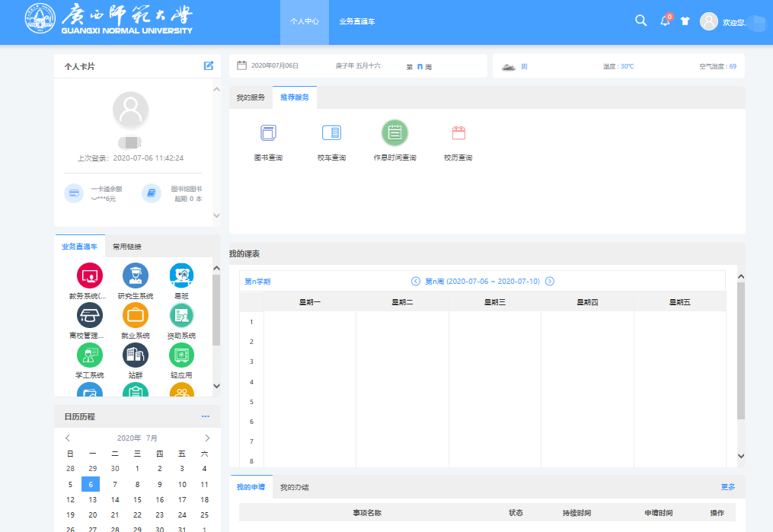
成功登录数字校园后，跳转到个人中心页面，如图 5。信息门户系统顶端左侧是校徽，中间是“个人卡片”和“业务直通车/常用链接”，右侧是搜索按钮、信息提醒按钮、主题颜色设置按钮和个人账户信息（包括“安全中心”、“修改密码”和“退出”三个功能子菜单）。

图 5
个人中心页面左侧纵向包括三部分内容，分别是“个人卡片”、“业务直通车/常用链接”和“日历日程”。“个人卡片”展示一卡通、工资、科研、图书借阅信息，点击可查看详情，如图 6；“业务直通车/常用链接”展示已经完成集成的业务系统和常用链接，点击图标可进入到对应的业务系统或链接，如图 7；“日历日程”如图 8。
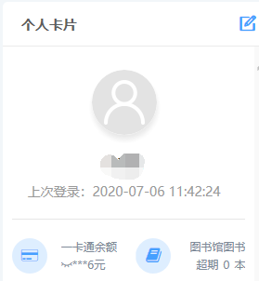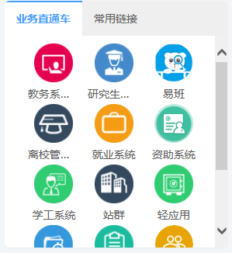
图 6 图 7

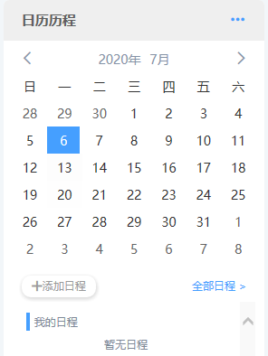
图 8
“个人中心”页面右侧纵向包括四部分内容，分别是“日历/天气信息”、“我的服务/推荐服务”、“我的课表”、“我的申请/我的办结”，如图 9。

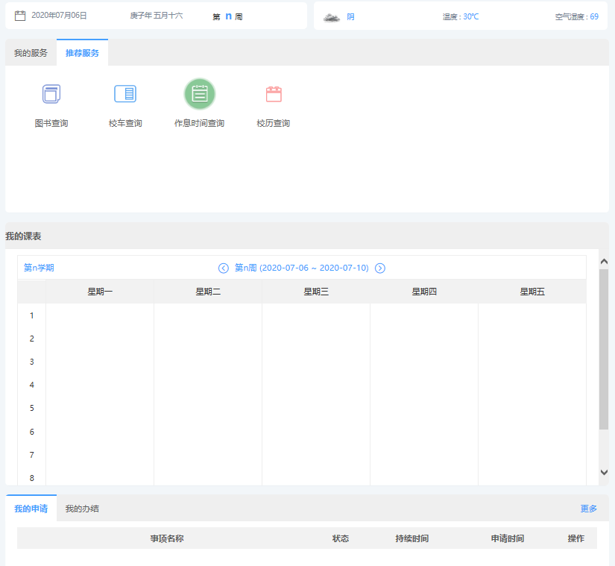
图 9

其中，“我的服务/推荐服务”展示服务列表，点击即可跳转到详情页；“我的课表”展示对应日期的课表安排；“我的申请/我的办结”展示登录账号相关的业务办理情况列表，点击列表中的选项即可跳转到对应的详情页。

（二）业务直通车
在统一信息门户点击“业务直通车”，即可跳转到业务直通车页面。业务直通车页面展示统一信息门户系统以及已经完成集成的业务
系统。这些集成的业务系统按照用户类型及功能情况分类，分别是“学生类”和“支撑平台”。在页面里点击具体的图标即可进入到对应的业务系统，如图 10。

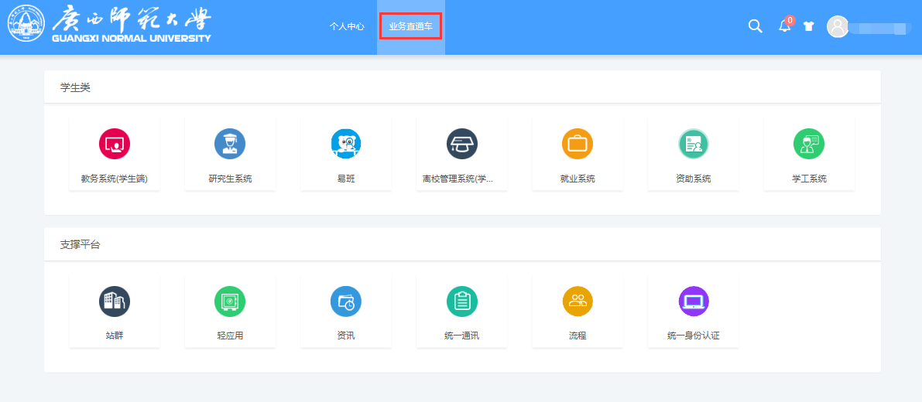

图 10

四、找回数字校园密码的方法

- 线上通过密保邮箱找回数字校园密码的方法
1.先绑定个人邮箱
成功登录数字校园后，在页面的右上角找到安全中心，点击安全中心，如图 11。

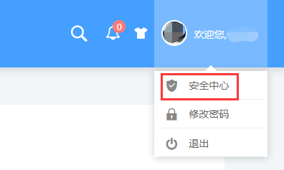
图 11

在安全中心页面点击绑定邮箱，进入绑定邮箱页面，如图 12。
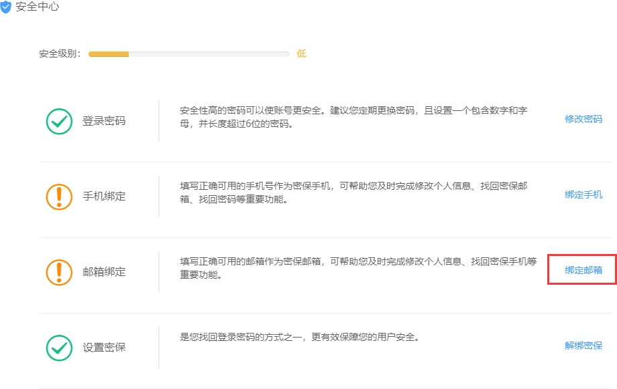
图 12

在绑定邮箱页面的输入框中输入个人邮箱后点击“立即绑定”按钮，如图 13。

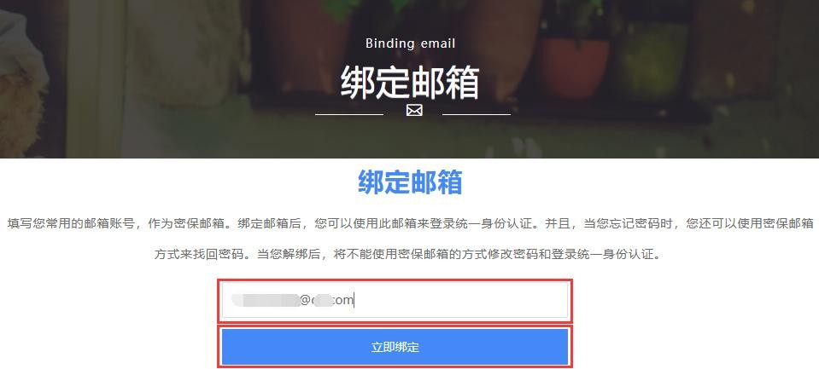

图 13

弹出发送邮件成功的对话框，如图 14。
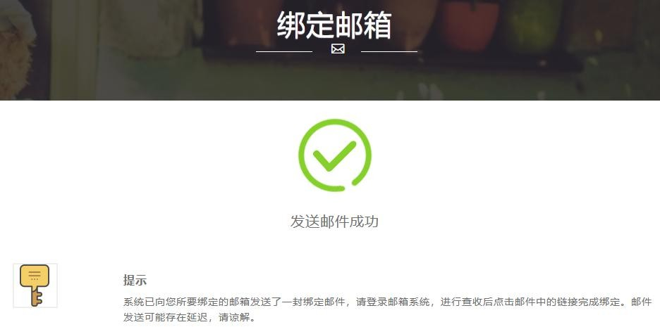
图 14

将要被绑定的邮箱会收到绑定邮箱链接的邮件，在邮件正文中单击链接进行绑定，绑定链接有效时间为 2 小时，如图 15。

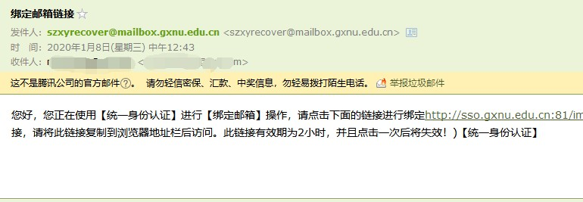
图 15

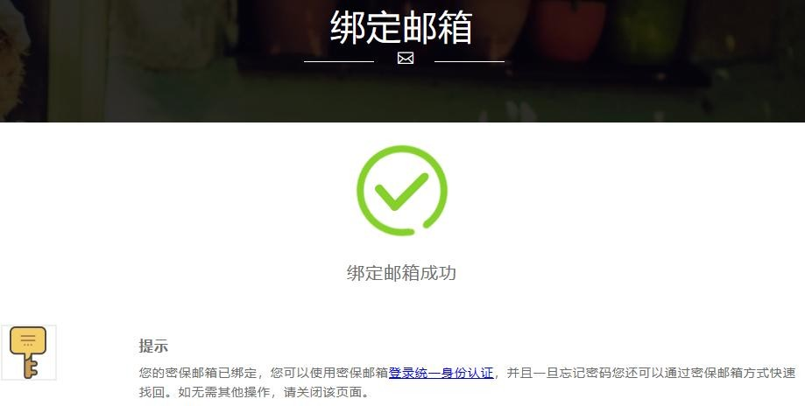
跳转到绑定邮箱成功的提示页面，此时已经成功绑定邮箱，如图16。

图 16

2.找回数字校园登录密码的步骤
首先打开数字校园登录页面，点击“忘记密码”，打开找回密码页面，如图 17。
在找回密码页面输入用户名、身份证号及验证码，点击“下一步” 按钮，如图 18。

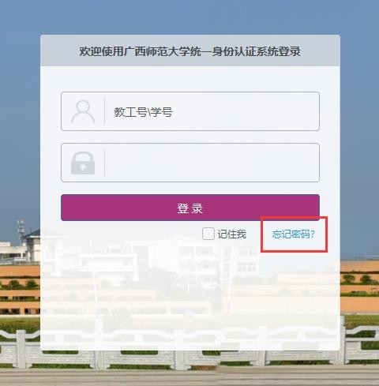
图 17
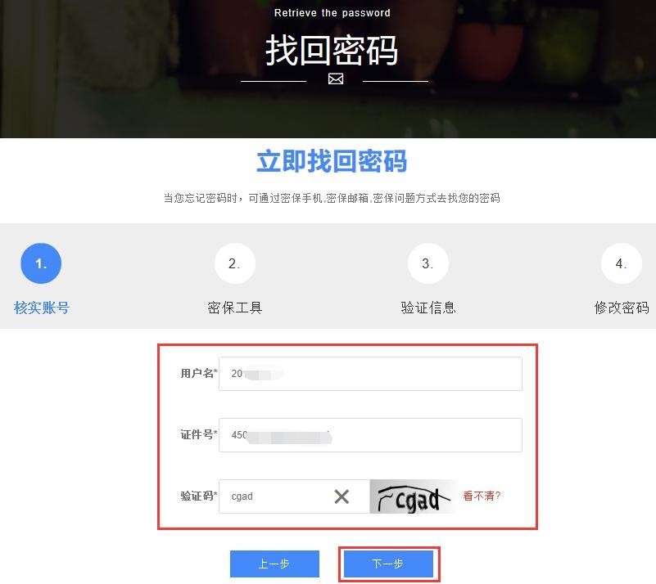
图 18

选择密保工具中的“通过密保邮箱”，然后点击“下一步”按钮，用户已绑定的邮箱会收到验证码，如图 19。
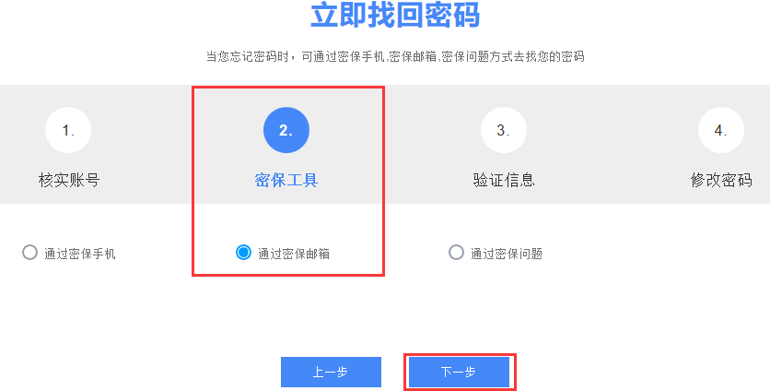
图 19

到已绑定的邮箱查收验证码，如图 20。
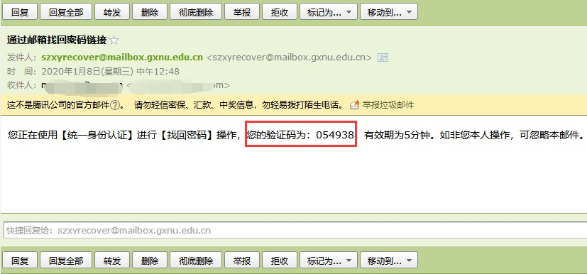
图 20

将验证码录入到找回密码页面的输入框中，点击“下一步”按钮， 验证成功后跳转到立即找回密码页面，如图 21。

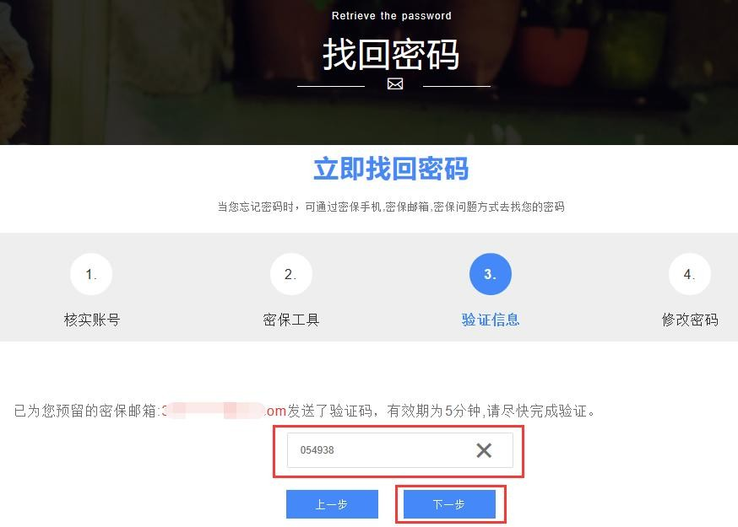

图 21

在立即找回密码页面输入新的密码，密码要求长度 6-20 位，需包括字母、数字和特殊字符。输入完成后点击“提交”按钮，如图 22。
弹出修改密码成功的提示，此时单击“登录统一身份认证”链接即可登录数字化校园，如图 23。

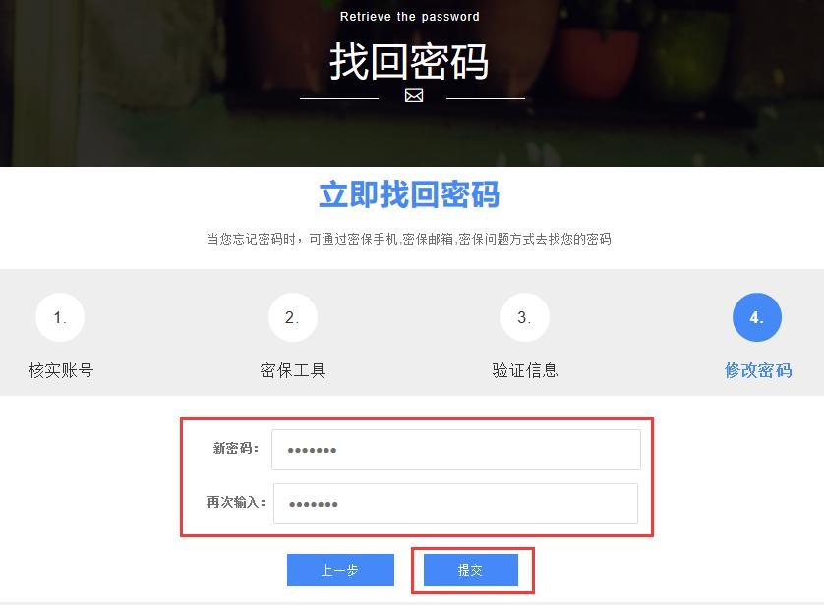
图 22
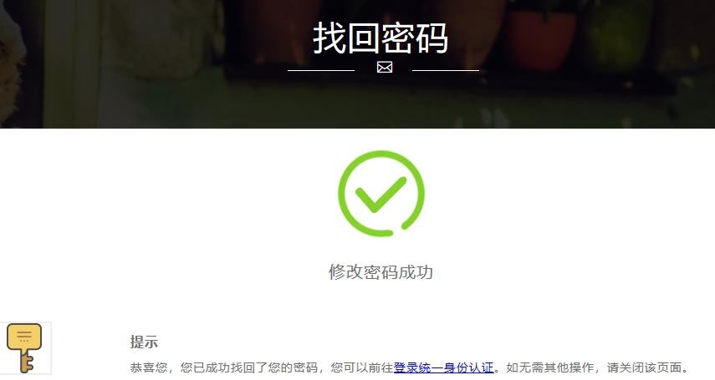
图 23

- 线上通过密保问题找回数字校园密码的方法
1.先设置个人密保问题

成功登录数字校园后，在页面的右上角找到安全中心，点击安全中心，如图 24。

图 24

在安全中心页面点击“设置密保”，进入设置密保页面，如图 25。
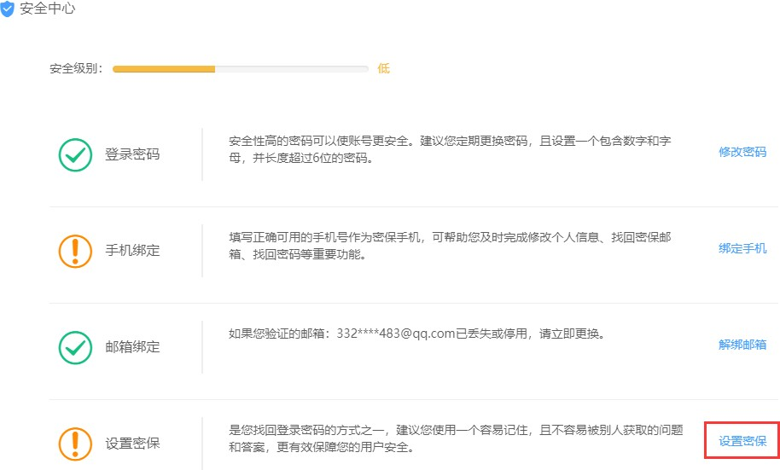

图 25

在设置密保页面选择密保问题并输入密保答案后点击“绑定”按钮，如图 26。

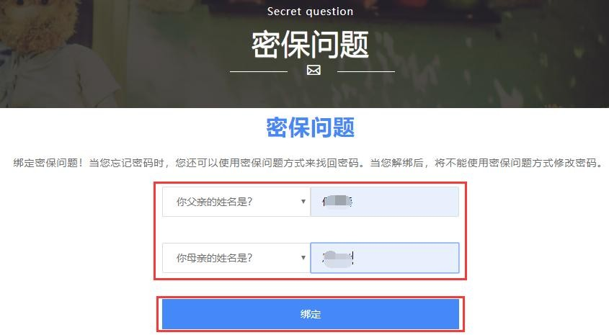

图 26

弹出密保问题绑定成功的对话框，如图 27。
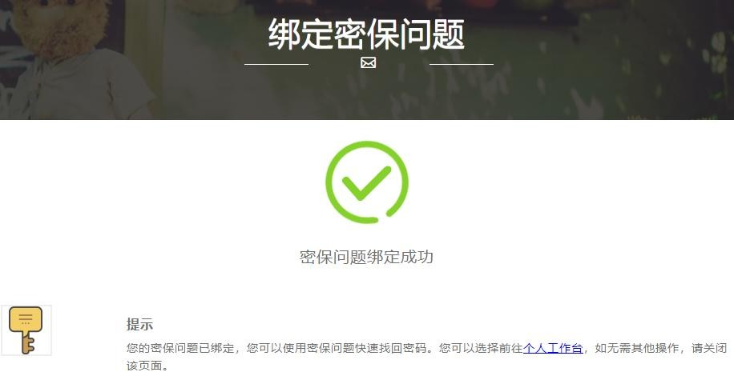
图 27

2.通过密保问题找回数字校园登录密码的步骤
首先打开数字校园登录页面，点击“忘记密码”，打开找回密码页面，如图 28。
在找回密码页面输入用户名、身份证号及验证码，点击“下一步”

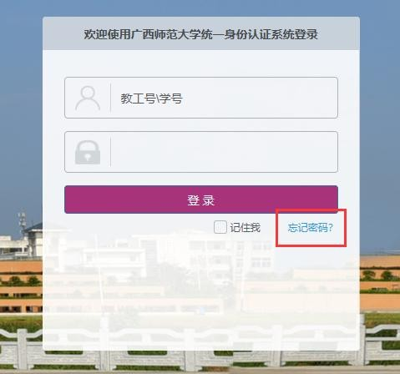
按钮，如图 29。

图 28

图 29
选择密保工具中的“通过密保问题”，然后点击“下一步”按钮，跳转到验证密保问题的页面，如图 30。
在验证密保问题的页面输入密保问题对应的答案，点击“下一步” 按钮，验证成功后即跳转到立即找回密码页面，如图 31。
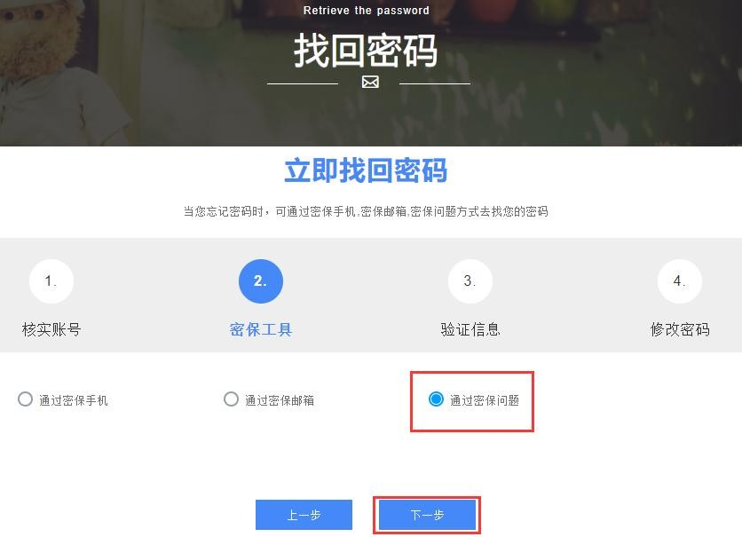
在立即找回密码页面输入新的密码，密码要求长度 6-20 位，需包括字母、数字和特殊字符。输入完成后点击“提交”按钮，如图 32。

图 30

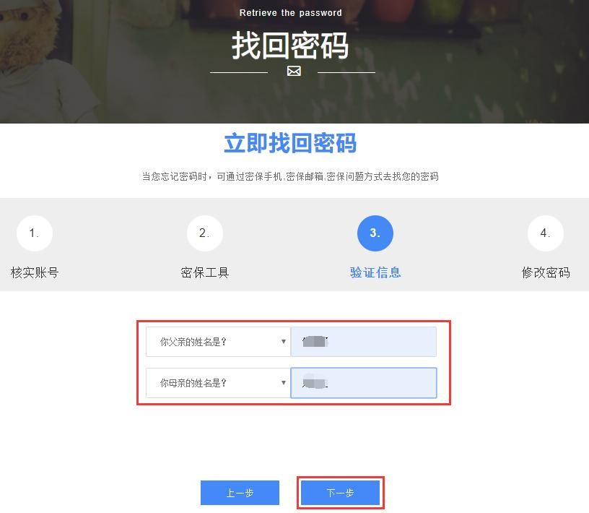
图 31
图 32

弹出修改密码成功的提示，此时单击“登录统一身份认证”链接即可登录数字化校园，如图 33。

图 33

（三）线下初始化数字校园密码的方法
1.持有效身份证件到以下地址进行校园密码初始化，初始化密码为本人身份证号后六位数字。
育才校区：计算楼103室用户支持中心（电话：5845841）
雁山校区：行政楼146室网络信息中心办公室（电话：3696680）
2.数字校园集成业务系统较多，请勿借予他人使用，首次登录需及时修改个人初始密码。

五、结语

数字校园建设正在不断完善中，如实际使用界面发现变化， 以实际应用界面为准。操作过程中如有使用方面的问题，请联系网信办，联系电话：3696680。

网络信息中心2020 年 9月 1 日

